Изготовление нестандартного оборудования для физкультурного уголка.
"Осьминожек" для развития дыхания. Детям очень нравится дуть на ленточки и даже соревноваться, кто сильнее дунет. Данное пособие изготовлено совместно с детьми.

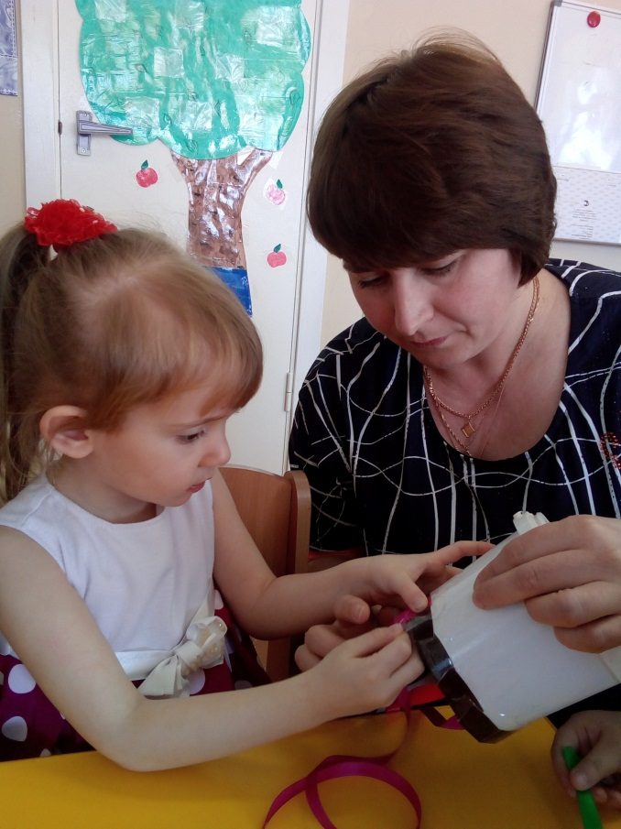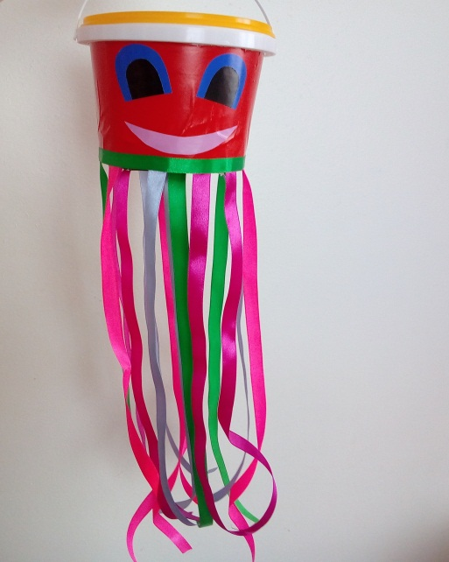
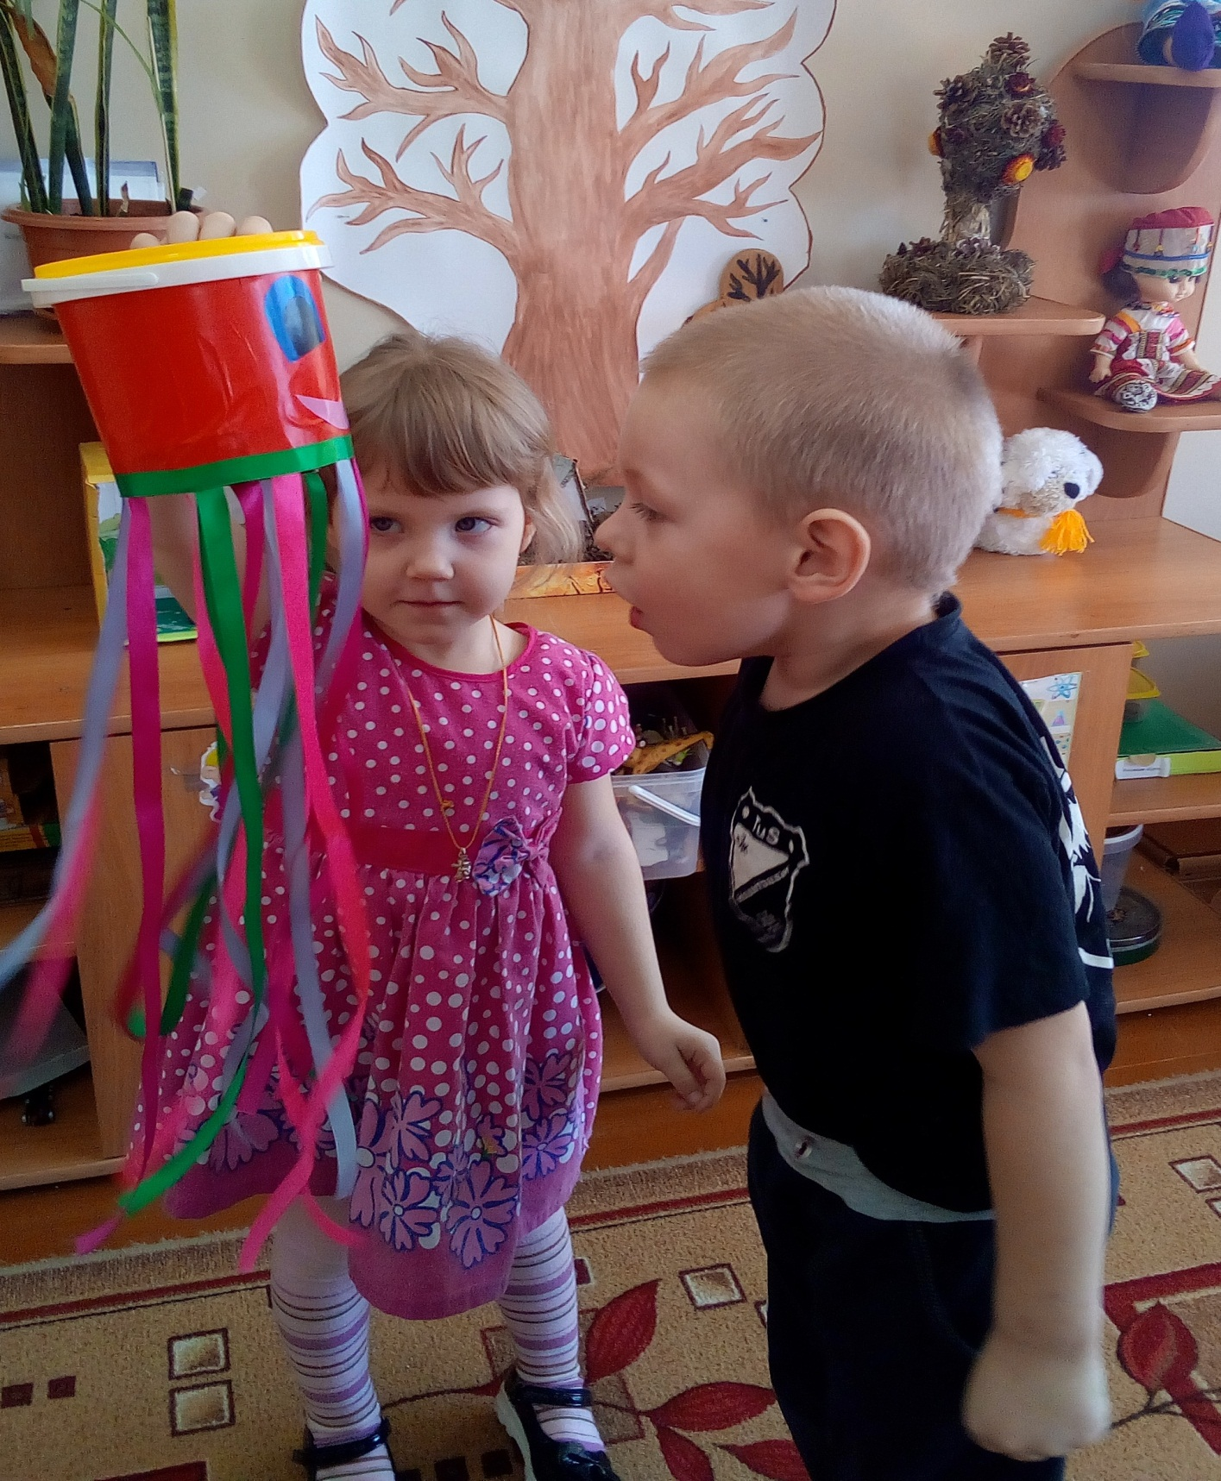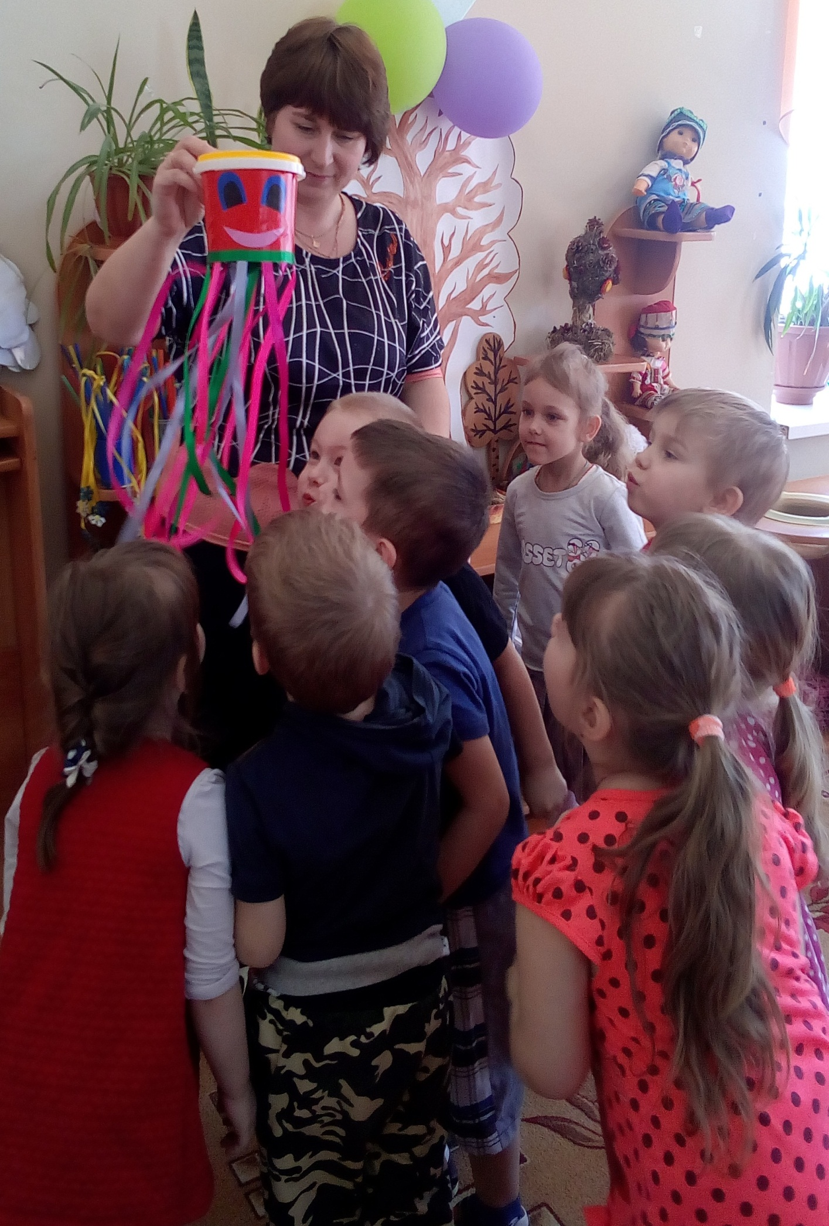
СПАСИБО!

